TENDENCIAS

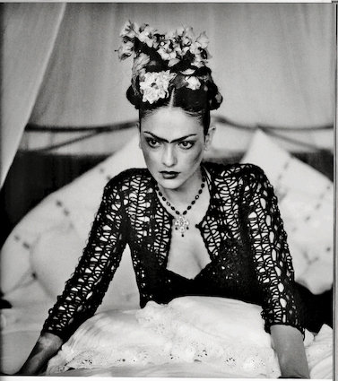
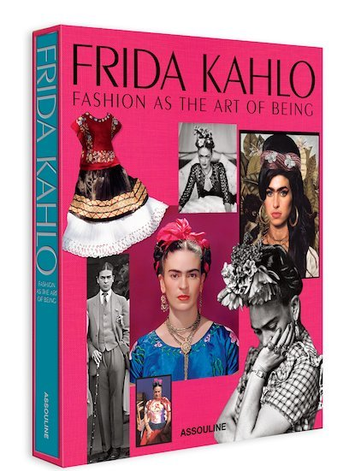
Frida Kahlo, referente de moda: el libro que recoge su aspecto más desconocido
01/04/2016 María Porcel El Huffington Post
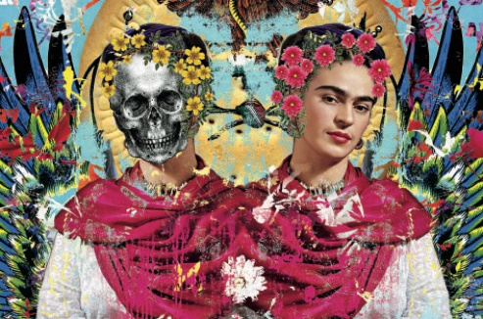
CORTESIA DE CLAUDIO RONCOLI
Existen muchas, muchísimas Fridas Kahlo, puede que tantas como ojos que la observan. Existe la Frida popular, reconocida en México, icono nacional de imagen desgastada de tan manida. Existe la Frida feminista, que sin embargo no choca con la Frida amante esposa, al igual que existen la Frida musa y la Frida artista, que tampoco colisionan entre sí. Pero hay otra Frida, más desconocida (aunque también muy presente): la de la universal mexicana como figura transversal en el mundo de la moda, como referente e inspiración.
Esa Frida que tanto ha aportado al mundo de la moda —aunque muchas veces esa influencia pase casi desapercibida— queda ahora, más de 60 años después de su muerte, recogida en un libro. Seis décadas han tenido que pasar, pero también muchos diseñadores, diseños, modelos, fotógrafos, para que Kahlo coja peso y tome forma en el mundo de la moda. Ahora, tras una larga temporada viviendo en México y empapándose de su cultura, es la periodista Susana Martínez Vidal quien se ha lanzado a crear este proyecto. De la mano de la editorial Assouline Vidal ha escrito (y, sobre todo, ha buceado en archivos y ha pedido montones de imágenes) para lograr dar a luz Frida Kahlo: Fashion as the art of being, que llega a las librerías el 1 de abril.
Lo escribió hace justo tres años, en marzo de 2013, poco después de mudarse a México y de visitar una exposición con multitud de objetos de Frida en su célebre casa-museo Casa Azul. Ni ella misma se imaginaba hasta dónde la iba a llevar ese largo artículo, cuajado de fotografías, y el camino que Frida y ella iban a recorrer de la mano.
"Al ver esta fantástica muestra empecé a recordar todas esas imágenes de Frida de las pasarelas y decidí que este tema merecía ser abordado en profundidad. Al final del artículo expresaba mi deseo de que un día un libro contara el alcance de la influencia de Frida Kahlo en la moda. Fue un reto que me lancé a mí misma para atreverme a dar el paso", explica ahora Martínez Vidal a El Huffington Post, recordando que el artículo, que tuvo una gran acogida en la red, fue lo que le hizo dar el paso final. "Frida Kahlo: la Moda como el arte de ser es la realización de ese sueño", reconoce.
Martínez Vidal ha tratado de mostrar la influencia de Kahlo en la moda contemporánea y en la cultura pop, "explicar por qué nos sigue pareciendo tan moderna en pleno siglo XXI, desentrañar la obsesión constante de la moda por Frida Kahlo, descifrar por qué su estilo sigue provocando una atracción irrefrenable por todo el planeta". Como ella misma afirma, la moda mira siempre al pasado "para inspirar al futuro y, en ese espejo retrovisor, el arte ha sido el reflejo más inspirador", y Frida uno de sus constantes referentes "gracias a su estimulante historia avalada por multitud de fotografías, cartas, prendas y enseres íntimos que han permitido conocerla y sublimarla como a muy pocos personajes en la historia, por eso esta joya mexicana del siglo XX es hoy patrimonio de la moda y del arte universal".
Para la periodista y creadora de este libro, todas las divas y las "pasiones femeninas más delirantes del siglo XX" se concentran en la artista mexicana: "la osadía de Coco Chanel, el drama de María Callas, la raza de María Felix, la ambigüedad de Marlene Dietrich, la rebeldía de Amy Winehouse, la displicencia de Kate Moss, la insolencia de Lady Gaga, la modernidad de Madonna". "Por eso en los años 70 las feministas la resucitaron y la convirtieron en su baluarte intelectual", argumenta. "En los 80 el mundo del arte de la mano de Madonna, que pujó hasta la locura por sus cuadros, disparó el precio de sus obras y los noventa la convirtieron en el símbolo de los gays y los marginales. La moda ha sido la última parte de este relevo y quien definitivamente ha hecho que traspase con una fuerza inusitada, el umbral del nuevo siglo".
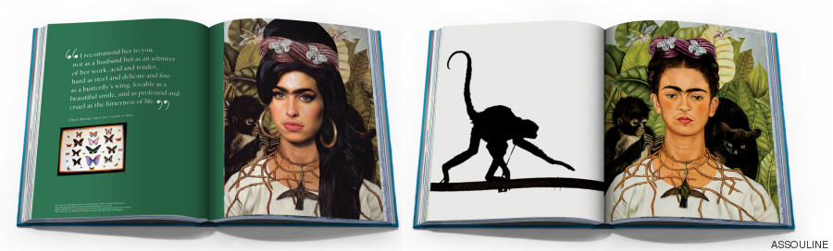
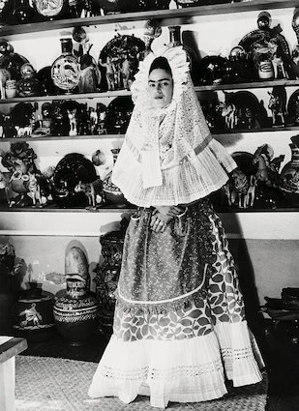
"Me llamó poderosamente la atención que una mujer medio indígena, que no pertenecía a un país del primer mundo y tampoco al showbusiness (no era actriz, cantante, o bailarina...), se colara entre las mujeres más icónicas del siglo XX, al lado de Marilyn Monroe, Jackie Kennedy o María Callas", explica Susana Martínez Vidal.
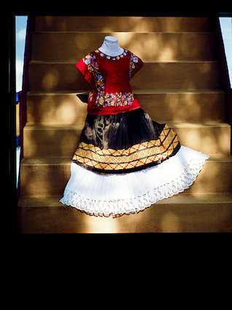
- 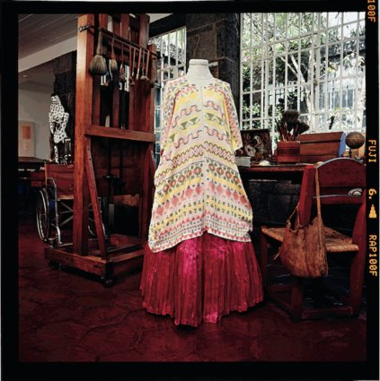
"Lo que ha hecho a Frida inmortal es su personalidad, su vida, no sólo su obra. Frida fue comunista, pero también podía haber pertenecido a la generación beat, a la cultura punk o al movimiento hippie. Lo que ella abanderó fue una lucha contra las convicciones y la homogeneidad del sistema. Su mensaje no caduca porque es un grito de denuncia contra la opresión".
"Fue una maestra en el arte de combinar un toque de osadía y mucha autoestima. Frida Kahlo entendió la moda como el arte de ser, no simplemente como el esfuerzo de aparentar, de ahí el título del libro". "Para ella estaba bien visto que las mujeres fueran llamativas, fuertes y ambiciosas, no sólo bellas", afirma la autora de la obra.
"Frida entendía que la belleza provenía del carácter. Como dijo: 'La belleza y la fealdad son un espejismo. Todos terminan viendo nuestro interior'.
"John Galliano, Dolce & Gabbana, Christian Lacroix, Kenzo, McQueen, Viktor and Rolf, Karl Lagerfeld, Moschino... todos la han resucitado. Claudia Schiffer, Salma Hayek, Laura Ponte, Nati Abascal, Milla Jovovich… la han reencarnado", explica la autora del libro.
"Frida Kahlo fue una mujer fuerte y llamativa, que de manera perversa decidió mostrarse fea en sus cuadros. Sus cejas, 'como alas de colibrí', como decía Rivera, resaltaban sus rasgos pintorescos de un solo trazo. A pesar de ser oscuras y pobladas, me impactó descubrir que además se las pintaba. Entre sus pertenencias pude ver el lápiz negro de Revlon con el que las dramatizaba remarcando al mismo tiempo su imagen de marca. Fue una precursora del marketing".

